Қ. Өскенбай атындағы Қима орта мектебі

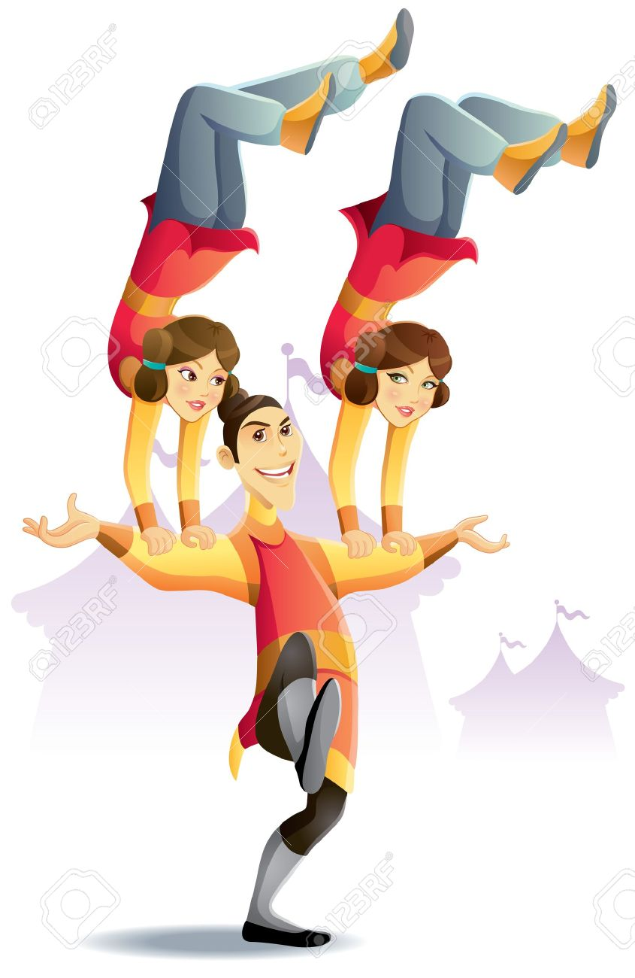

Өткізген: Дене шынықтыру пәні мұғалімі
Молдагалиев Ерлан Болатұлы

2017-2018 оқу жылы.
Акробатика өмірге қажетті дағды және іскерліктерді қалыптастырады. Жас адамдардың денесі түрлі жаттығулар көмегімен ширап, дамиды. Сондықтан күш, жылдамдық, төзімділік, икемділік сияқты адам қабілетін дамыту оқушылардың қозғалтқыш тәжірибесін байытады, дене қозғалысын үйлестіреді.

Сабақтың тақырыбы: Акробатикалық жаттығулар
Сабақтың мақсаты:
1) Оқушыларға жаңа сабақты толық меңгерту.
2) Қимыл-қозғалыс әрекетін дамыту.
3) Ептілікке, шапшаңдыққа тәрбиелеу.
Керекті құрал-жабдықтар: Музыка, маты, гимнастикалық орындық, секіртпе, орындық, кегли.
Өтілетін орыны: Спортзал
Әдісі: Түсіндірме, практикалық, видео көрсетілім арқылы.
№ | Сабақтың мазмұны | Уақыты | Әдістемелік нұсқау
I.  1.  2.  3.  4.  5.  6.  ІІ  ІІІ | Дайындық бөлімі:  Балаларды сапқа тұрғызу  - амандасу,  - жаңа сабақты түсіндіру, тақырыпты таныстырып өту.  - саптық жаттығулар,  - қауіпсіздік ережесін айтып өту.  Үй тапсырмасы  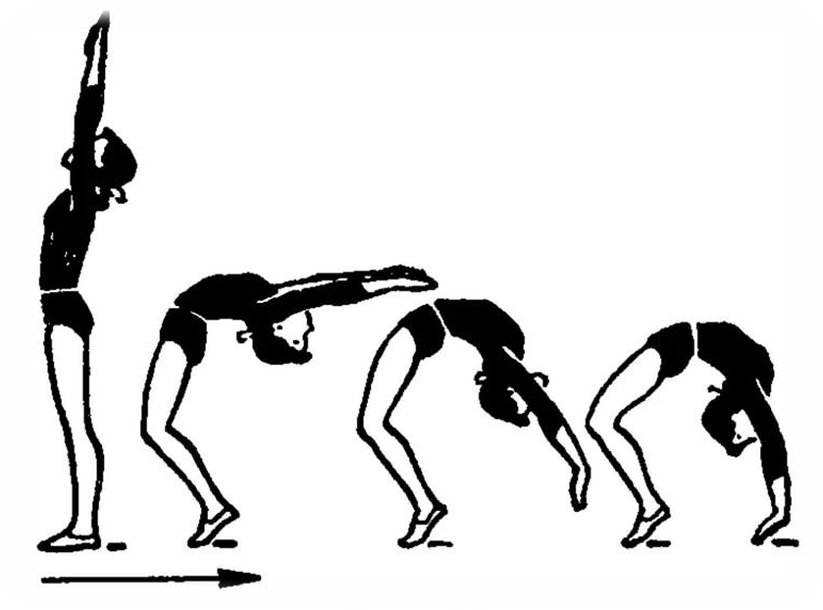  Жүру жаттығулары.  - қолды көтеріп аяқтың ұшымен жүру,  - қол мойында өкшемен жүру,  - аяқтың сыртымен жүру,  - отырып жүру.  Жүгіру жаттығулары.  - жүгіру,  - оң және сол бүйірмен жүгіру,  - тізені көтере жүгіру,  - тыныс алу жаттығулары.  Жалпы дене дамыту жаттығулары. Алақай, балақай! бағдарламасының жаттығуын жасау.  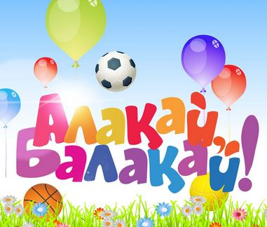  1) Бастапқы қалып, аяқты иық деңгейінде ұстау, басымызды оңға, солға айналдыру.  2) Бастапқы қалып, аяқты кең ашып ұстау, қолды белде ұстап екі жаққа кезек – кезек иілу.  3) Бастапқы қалып, аяқты кең ашып ұстау, қолды белде ұстап екі жаққа кезек – кезек аяғымызды сілкіп жаттығу.  4) Бастапқы қалып, аяқты иық деңгейінде ұстау, оң аяқпен алдыға аттап аяқтың ұшына тұру, сол аяқпен артқа аттап аяқтың ұшына тұру.  5) Бастапқы қалып, аяқты бірге қосып ұстап, қолымызы белде алдыға артқа секіру.  6) Бастапқы қалып, аяқты иық деңгейінде ұстау, бір дегенде аяқты екі жаққа ашамыз, екі дегенде аяғымызды қосамыз.  7) Бастапқы қалып, қол белде екі аяқпен кезек- кезек секіру.  Негізгі бөлімі:  1. Жалпы дамыту жаттығуын аяқтап, сыныпты бір қатар сапқа тұрғызып сабақтың негізігі бөліміне көшу.  2. Көрнекілік суреттер арқылы түсіндіру, видео көрсетілім арқыл көрсету. Практикалық түрде орындап көрсету.  3. Топқа бөлу. Балалар қазір қандай жылдың мезгілі? (Көктем) Күн жылығанда бізге не ұшып келеді? (Құстар). Ендеше балалар мозайкада екі құстың суреті берілген сол суретті құрастырып екі топқа бөлінесіңдер.  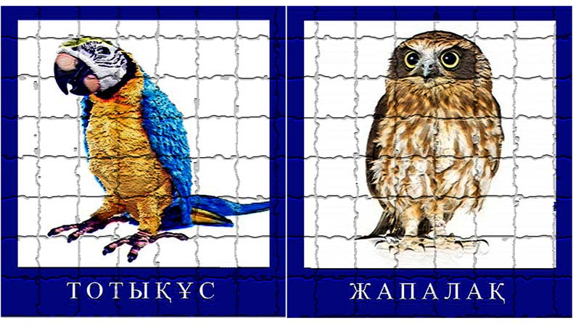  4. Оқушыларға түсіндіріп, видео көрсетілім арқылы көрсету экраннан. Оқушыларға жаңа сабақ жаттығуларын орындату.  1-жаттығу.  Жүресінен отырып, екі қолды жерге тірей демеп, алға қарай домалау.  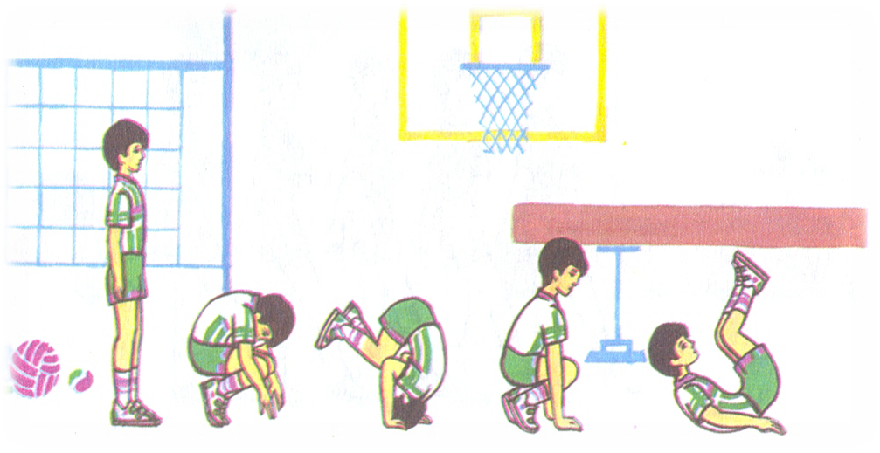  2-жаттығу.  Жүресінен отырып, екі қолды жерге тірей демеп, артқа домалау.  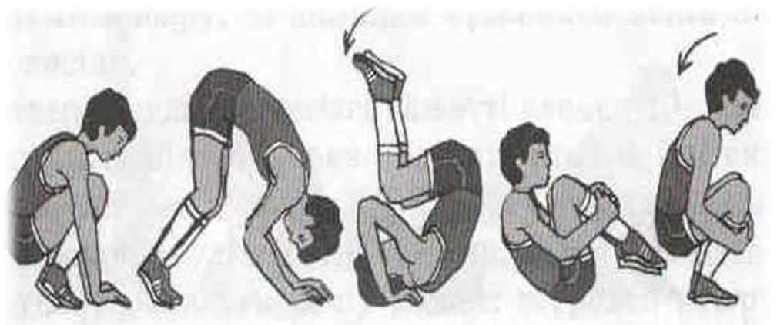  3-жаттығу.  Жауырынға тұру.  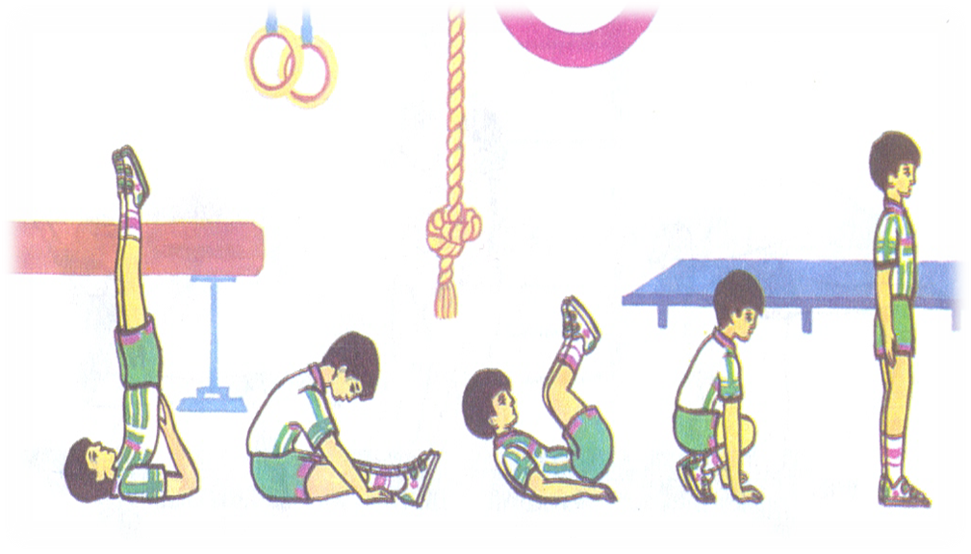  4-жаттығу. Сергіту сәті  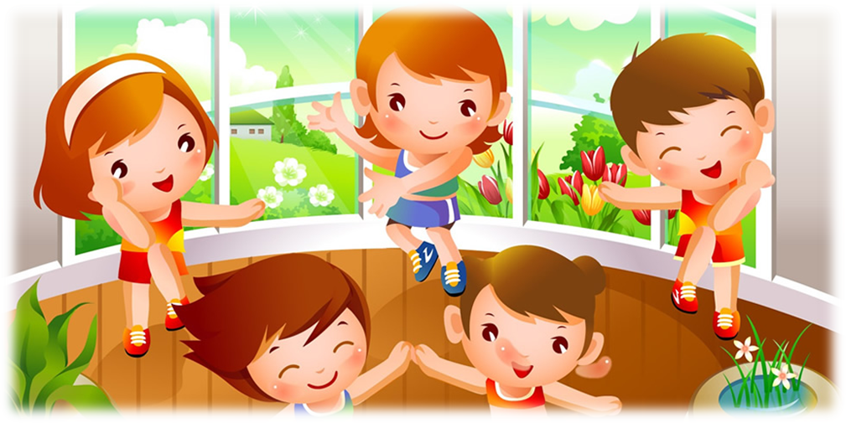  5-жаттығу. Постер құрастыру  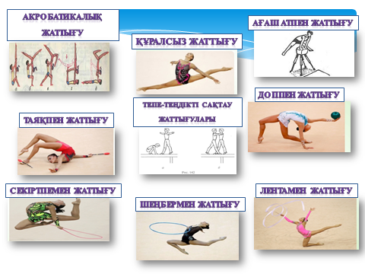  6-жаттығу. Ойын жаттығуы.  - Бір аяғын бүгіп ұстап, екінші аяғымен  3 метр жерді секіру;  - Төсеніштің үстінен алға домалау;  - Матының үстінде 3-рет денені көтеру, айналып өтіп артқа жүгіру.  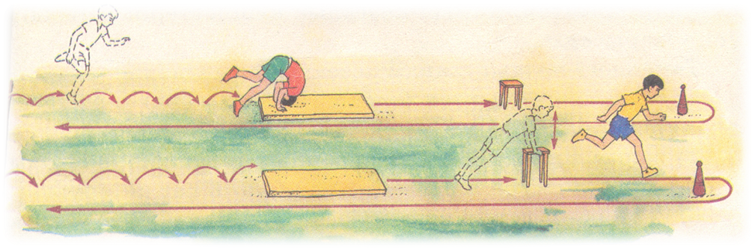  Қорытынды бөлімі:  Балаларды сапқа тұрғызу. Тыныс алу жаттығулары. Адилханова Алина, 15 жаста. Жасөспірімдер арасында Қазақстан чемпионы.  Жасөспірімдер арасында Азия чемпионы-2016 ж. Адилханова Алинаның шеңбермен жаттығу орындауынан үзінді көрсету.  Жақсы жасаған оқушыларды атап өту. Оқушыларды бағалау. Үйге тапсырма: «Жіпше созылу» (шпагатқа отыру) жасап жаттығыңдар. |  | Оқушылардың киімдеріне қарау. Зейін қойып тыңдауларын бақылау.  Жаттығуларды дұрыс жасауларын бақылау.  Жеңіл жүгіріспен жүгіру.  Экран арқылы.  Аяқ иық деңгейінде ұстау.  Барлығы санақпен жасауларын бақылау.  Аяқ иық деңгейінде ұстау.  Аяғымызды кеңірек ашып ұстау қажет.  Оқушылардың зейінін жаңа сабаққа аудару. Дұрыс тыңдауларын бақылау.  Екі топқа бөлу «Жапалақ», «Тотықұс»  Кезекпен орындауларын бақылау.  Жаттығуларды дұрыс жасауларын бақылау.  Шалқадан жатып, қолды белге тіреп аяқты жоғары көтереміз.  Берілген суретті ақ қағазға жабыстыру. Әр суреттің аттарын берілге суретке тауып жабыстыру.  2 минут уақыт беріледі.  Ойынды ережеге сай ойнауларын бақылау.  Спортзалдан саппен шығарып салу.  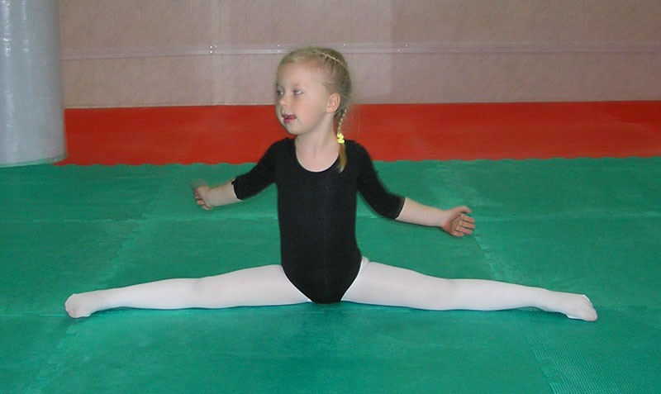  Сабақ аяқталды!  Сау болыңда

